社區電動汽車充電器安裝工程申請表
申 請日期 : 年 月 日
戶別 |  |  |  |  | 所有權人 | 簽名(區分所有權人)
安裝  車位 |  |  |  | 設備 | 充電器廠牌  及型號 | 汽車  型號 | 廠牌型號
施工廠商 |  |  |  |  | 聯絡電話
檢附資料 |  |  |  |  |  | 收件審查 | 審核
1.充電設備之圖說
2.電器承裝業廠商合格證明文件
3.施工人員證照（中華民國乙級電工執照以上）
4.施工圖說（含配線管之用料及材料規格）
5.施工保證金，並依簡易裝修施工管理辦法規範（保證金於施工完成後，經驗收合格無息退還）
6.台灣電力公司核備回復依據
委員會審核
審核結果： □同意安裝 □不同意安裝
安裝日期 |  | 年 |  | 月 日至 年 月 日
住戶應於接獲核准通知後，至管理中心繳納以下費用：
一、施工保證金：新臺幣壹萬元整。待工程完工驗收合格，且無相關爭議事項時，將全額無息退還。
二、管理基金：新台幣壹千元整。(投保公共意外責任險、設備維運費用、設備汰換費用)

相關參考圖片如下:
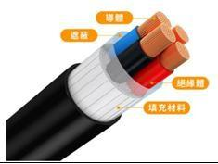 | 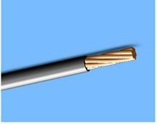
1. 電纜線示意圖 | 2. 接地線
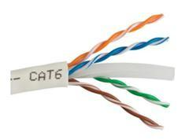 | 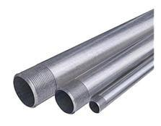
3. 網路線 Cat6.0 | 4. EMT 管（維持鍍鋅鋼管原色）
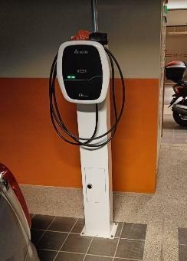
5. 立柱(統一顏色為白色)

